Recomendación de películas con MovieLens 25M
Proyecto Integrador Parte I · SIS-351 · Grupo 4
Pipeline reproducible de regresión de rating, ranking, clustering y AutoML, con auditoría anti-leakage.

1. Problema
Las plataformas de cine y streaming ofrecen decenas de miles de títulos y el usuario no puede explorarlos manualmente. Un sistema de recomendación estima qué tan bien le caerá una película que aún no ha visto. En este proyecto se formula el problema como una regresión: dado un usuario con historial de calificaciones y una película que aún no calificó, predecir el rating (0.5 a 5). Con esa estimación se ordenan candidatas y se muestran las mejores.
La variable objetivo es `rating`. La métrica principal es RMSE, porque penaliza con más fuerza los errores grandes (predecir 5 cuando el rating real es 1), que son los más dañinos para la confianza del usuario. MAE se reporta por su interpretación directa. Como un buen RMSE no garantiza un buen orden de recomendaciones, se evalúa también ranking top-10 con candidatos muestreados: NDCG@10 y Recall@10, considerando relevante un rating ≥ 4. El criterio de éxito es superar de forma consistente al baseline de sesgos usuario+película en validación y test, manteniendo explicabilidad y un coste factible en una máquina local.
Los riesgos identificados son: sparsity de la matriz usuario-película, cold start, sesgo de popularidad, fuga de información (leakage), subconjunto no extrapolable y coste computacional. Cada uno se aborda en las secciones siguientes: filtros de actividad y contracción, split temporal con features out-of-fold, baseline de popularidad y análisis por segmentos, y un subconjunto documentado de 15 000 usuarios.

2. Datos

2.1 Fuente, versión y subconjunto
Fuente: GroupLens, MovieLens 25M (`https://files.grouplens.org/datasets/movielens/ml-25m.zip`). Fecha de descarga registrada: 2026-10-22. SHA256 del zip: `8b21cfb7eb1706b4ec0aac894368d90acf26ebdfb6aced3ebd4ad5bd1eb9c6aa`. El dataset original tiene 25,000,095 ratings, 162,541 usuarios y 59,047 películas con al menos un rating.
El subconjunto se construyó con un filtro iterativo de actividad mínima (20 ratings por usuario, 50 por película), muestreo aleatorio de usuarios completos y un filtro posterior de 10 ratings por película. Se conservaron 2,291,670 ratings de 15,000 usuarios y 10,158 películas; la sparsity es 0.9850 (98.50%). El criterio y las pérdidas quedaron registrados en `data/processed/subset_report.json`. No se bajó `subset.n_users`: la máquina reportó 11.9 GB de RAM utilizables y el pipeline de 15 000 usuarios completó sin problemas de memoria.
Etapa | Ratings | Usuarios | Películas
Original | 25,000,095 | 162,541 | 59,047
Tras filtros mínimos | 24,639,412 | 162,242 | 13,172
Subconjunto final | 2,291,670 | 15,000 | 10,158

2.2 Partición temporal
La partición es temporal por usuario: los primeros 70% de las calificaciones de cada usuario van a train, el siguiente 15% a validación y el último 15% a test. No se usa split aleatorio. La tabla muestra el tamaño y el rango temporal de cada split; los usuarios de val/test están contenidos en train (0% de ratings de usuario frío).
Split | Ratings | Usuarios | Películas | Desde | Hasta
train | 1,610,733 | 15,000 | 10,146 | 1995-01-09 | 2019-11-20
val | 344,049 | 15,000 | 10,005 | 1996-03-21 | 2019-11-20
test | 336,888 | 15,000 | 10,071 | 1996-03-21 | 2019-11-21
El 0.0029% de los ratings de val y el 0.0368% de test corresponden a películas no vistas en train. No hay usuarios fríos en val/test (`pct_ratings_cold_user = 0.0`).

2.3 Variables
Archivo | Variables | Uso
ratings.csv | userId, movieId, rating, timestamp | Evento de calificación; rating 0.5–5 en pasos de 0.5
movies.csv | movieId, title, genres | Metadatos; año extraído del título y géneros one-hot
tags.csv | userId, movieId, tag, timestamp | No usado en el modelado supervisado
genome-scores.csv | movieId, tagId, relevance | Representación de 1 128 tags para clustering
genome-tags.csv | tagId, tag | Nombres de tags para interpretar clusters
links.csv | movieId, imdbId, tmdbId | No usado en esta parte

2.4 EDA: cinco hallazgos que cambian decisiones
**1. Ratings sesgados hacia arriba.** La media es 3.5700 y la desviación 1.0560; el 51.50% de los ratings es ≥ 4. El valor 4.0 concentra el 27.09% y 5.0 el 15.50%. Por eso se usa RMSE y MAE, y el ranking se define con relevancia ≥ 4; el baseline de media global ya obtiene RMSE 1.0532.
**2. Cola larga de popularidad.** El 10% de películas más calificadas concentra el 66.40% de los ratings y el 1% concentra el 19.69%. La mediana es 31 ratings por película (máximo 6622) y la correlación popularidad–rating medio es solo 0.1693. Por eso se filtran películas con menos de 50 ratings antes del muestreo y menos de 10 después, se usa amortiguación (damping 10, shrink 50) y se analiza el error por cuartiles de popularidad.
**3. Actividad desigual por usuario.** La media es 107.4 ratings por usuario, la mediana 50, el percentil 75 113 y el máximo 3702. El mínimo de train es 8, por debajo del umbral configurado de 20: el filtro posterior por películas puede dejar usuarios con menos de 20 filas. Se documenta como limitación. Por eso el split es temporal por usuario, las features de train son out-of-fold y el error se reporta por actividad.
**4. Matriz muy dispersa.** La sparsity de train es 0.9894 (98.94%). Estimar medias crudas por celda es inviable; por eso el baseline usa damping, Item-KNN usa contracción por co-ocurrencias y Funk SVD aprende factores latentes.
**5. Deriva temporal.** El rating medio por año de calificación va de 3.411 (2005) a 3.719 (2013); en 2019 es 3.713. Por eso el split es temporal y se añaden `year` y `age_at_rating` como features; no se usan variables del futuro.
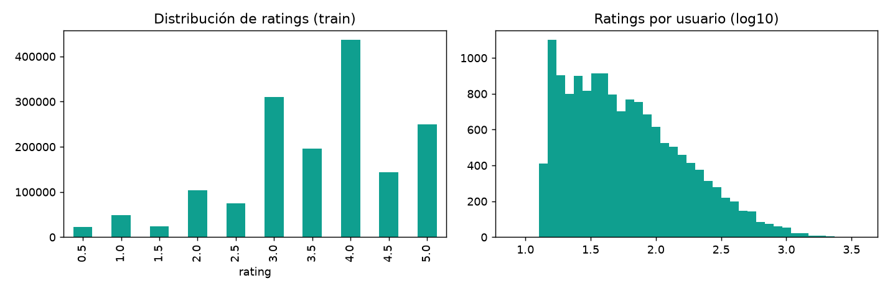
Figura 1. Distribución de ratings y actividad por usuario en train.
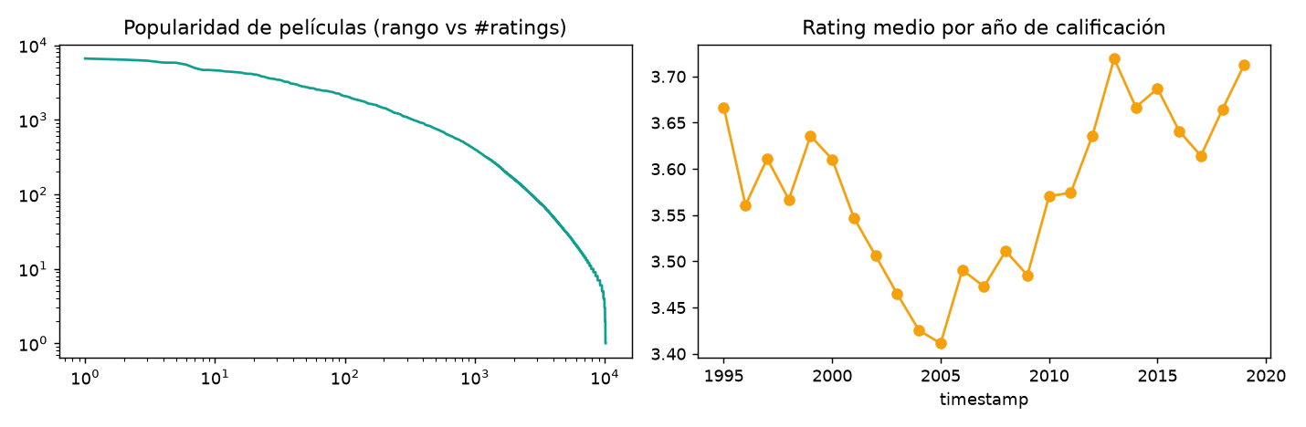
Figura 2. Cola larga de popularidad y rating medio por año de calificación.

2.5 Calidad y leakage
No hay valores nulos en las columnas de train, no hay duplicados usuario-película, todos los ratings están en [0.5, 5] y las fechas están en el rango esperado. La distribución de actividad tiene cola larga; se cuantifica con la regla 1.5·IQR pero no se eliminan usuarios o películas atípicos porque son señal real de uso. La tabla resume los riesgos de fuga y su mitigación.
Riesgo | Cómo se filtraría | Mitigación
Medias con todo el dataset | La fila aporta su propio rating | Out-of-fold en train (5 folds); en val/test solo estadísticos de train
Split aleatorio | El modelo ve ratings futuros | Split temporal por usuario 70/15/15
Elegir mirando test | Métricas infladas | Solo val para tuning; test se lee en final_eval/error_analysis
Escaladores/PCA con val/test | Estadísticos del futuro | StandardScaler dentro del pipeline, fit solo con train; PCA usa metadatos
Afinidad de género con futuro | Rating de val/test en la feature | genre_affinity calculada con train (OOF en train)
Ranking con vistos | Se acierta recomendando lo ya visto | Se excluyen vistos de train (y de val al evaluar test)

3. Preparación y pipeline
El pipeline se ejecuta desde la raíz con `python -m src.<modulo>` y se controla desde `config/config.yaml` (semilla, filtros, grids, presupuesto AutoML). El orden es: descarga y registro de fuente; construcción del subconjunto; split temporal; EDA sobre train; baselines y modelos supervisados con tuning en validación; clustering de películas; AutoML; evaluación final en test; análisis de errores.
Paso | Comando | Salida principal
1 | python -m src.download | data/raw/, SOURCE.md
2 | python -m src.make_subset | ratings_subset.parquet, subset_report.json
3 | python -m src.split | train/val/test.parquet, split_report.json
4 | python -m src.eda | reports/figures/, eda_summary.json
5 | python -m src.run_supervised | val_results.csv, models/
6 | python -m src.run_clustering | cluster_*.csv, clustering_selection.png
7 | python -m src.run_automl | automl_summary.json
8 | python -m src.final_eval | test_results.csv, test_results.md
9 | python -m src.error_analysis | errors_by_*.csv, error_segments.png
Las features tabulares son 28 columnas: sesgos de usuario y película, media del usuario, logaritmos de actividad, año de la película, edad al calificar, afinidad por género, número de géneros y 18 dummies de género. Todo lo que se aprende del target se ajusta solo con train: en train mediante 5 folds out-of-fold; en val/test con todo train. El `FeatureBuilder` guarda `mu`, `bi`, `bu`, medias y afinidades; `final_eval` transforma test con ese objeto ya ajustado, sin reajustar.
**Auditoría anti-leakage.** `tests/test_leakage.py` contiene 5 pruebas sobre un dataset sintético: orden temporal por usuario, usuarios de val/test contenidos en train, features de train out-of-fold, val/test solo con estadísticos de train y lectura de `test.parquet` restringida. Las cinco pasan. La auditoría encontró que `eda.py`, `run_supervised.py`, `run_automl.py` y `run_clustering.py` leían test con `load_splits` aunque no lo usaran para decidir; se corrigió con `load_train_val`, se dejó de materializar `feat_test` y se documentó en `reports/decisiones.md`. No cambió ninguna métrica ni ningún modelo.
**Reproducibilidad.** Semilla 42 en todos los procesos aleatorios. Entorno: Python 3.14.0, pandas 3.1.0, scikit-learn 1.9.1, numba 0.68.0, FLAML 2.7.0. La máquina reportó 11.9 GB de RAM utilizables; no fue necesario reducir `subset.n_users`. Los notebooks 01–03 consumen los archivos de resultados y no reajustan modelos.

4. Modelado supervisado
Se compararon dos baselines (media global y media de película con damping), el baseline de sesgos usuario+película, un baseline de popularidad para ranking, Item-KNN, Funk SVD, Ridge y HistGradientBoosting sobre features. El tuning se hizo solo en validación con los grids de `config/config.yaml`; el test no se usó. La tabla muestra la mejor configuración de cada familia.
Modelo | Mejor configuración | RMSE val | MAE val | NDCG@10 | Recall@10 | Ajuste (s)
Media global | — | 1.0532 | 0.8275 | 0.1026 | 0.1176 | 0.0
Media de película | damping=5 | 0.9570 | 0.7371 | 0.2987 | 0.3395 | 0.1
Sesgos usuario+película | damping=5 | 0.8668 | 0.6577 | 0.2525 | 0.2953 | 2.0
Popularidad (ranking) | — | — | — | 0.5975 | 0.6654 | 0.0
Item-KNN | k=50, shrink=50 | 0.8198 | 0.6152 | 0.4151 | 0.4413 | 11.2
Funk SVD | n_factors=20, lr=0.005, reg=0.02, epochs=24 | 0.8261 | 0.6248 | 0.3117 | 0.3464 | 19.0
Ridge + features | alpha=1 | 0.8578 | 0.6514 | 0.3409 | 0.3826 | 1.5
HistGB + features | max_depth=6, learning_rate=0.1, max_iter=300 | 0.8472 | 0.6421 | 0.2962 | 0.3264 | 58.0
El mejor modelo manual por RMSE es **Item-KNN (k=50, shrink=50)**: 0.845029 en test y 0.819816 en validación. Mejora el RMSE del baseline de sesgos (0.880995 en test; 0.866846 en validación) en un 4.1% en test. Funk SVD queda muy cerca en test (0.845296) y algo mejor en validación (0.826117) que el baseline, pero peor que Item-KNN. Ridge (0.874193) e HistGB (0.863531) no justifican su coste con este feature set.
**Justificación de la elección.** Se elige Item-KNN por: (i) menor RMSE de validación entre los modelos que predicen rating; (ii) coste de ajuste de 11.2 s, menor que Funk SVD (19.0 s) y que HistGB (58.0 s); (iii) explicación por vecinos, más accionable que los factores latentes; y (iv) fallback al baseline de sesgos cuando no hay vecinos. Funk SVD sería preferible si el despliegue exigiera un modelo compacto de baja latencia. La decisión no se basa solo en la métrica: se documentan coste, interpretabilidad y cold start.
La popularidad no predice rating; se incluye como baseline de ranking. Su NDCG@10 es 0.5975 y su Recall@10 0.6654 en validación, muy por encima de los modelos personalizados (Item-KNN: 0.4151 y 0.4413). Esto es un artefacto del protocolo de candidatos: los negativos se muestrean y las películas populares tienden a tener ratings ≥ 4. No se elige popularidad para predecir rating, pero se reporta para no ocultar que el orden global pesa mucho en el ranking.
**Funk SVD.** El grid original usaba 20 épocas. La curva de validación seguía bajando, así que se probaron 24, 40 y 60 épocas. El mejor punto fue 24 épocas: 0.82751 con 50 factores y 0.82612 con 20 factores. Con 40 épocas el RMSE sube a 0.83563 y con 60 a 0.84767: sobreajuste. Por eso `config/config.yaml` fija 24 épocas. La curva está en `reports/results/svd_history.csv` y la figura siguiente.
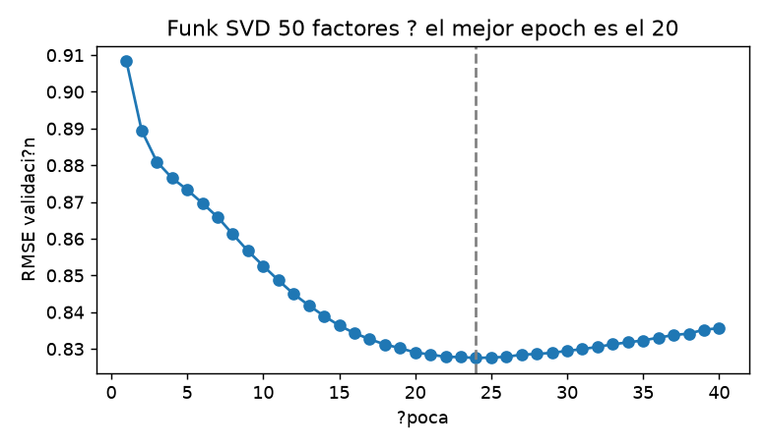
Figura 3. RMSE de validación de Funk SVD por época; el mejor punto es la época 24.

5. No supervisado
El clustering usa solo metadatos: el genoma de 1 128 tags por película, reducido con PCA de 30 componentes (varianza explicada 0.662) y agrupado con KMeans. No se usan ratings de val/test para construir el espacio. En el subconjunto, el genoma cubre 10 158 de 10 158 películas (100%); en el dataset completo cubre 13 816 de 62 423 (22.1%), un sesgo de selección porque el filtro retuvo películas populares.
La silueta máxima está en k=7 (0.1058); el codo de inercia no es nítido. La estabilidad entre 5 semillas da un ARI medio de 0.838, pero una semilla baja a 0.486: la frontera entre clusters afines es sensible a la inicialización. Por eso k=7 es una solución exploratoria, no una taxonomía estable. La tabla siguiente resume los siete perfiles; los nombres son hipótesis de lectura, no categorías reales.
Cluster | Nombre tentativo | Películas | Géneros dominantes | Rating medio | Año mediano | Mediana ratings
0 | Comedia familiar / teen (hipótesis) | 2753 | Children, Comedy | 2.899 | 1999 | 28
1 | Drama romántico sentimental (hipótesis) | 1942 | Romance | 3.581 | 1998 | 28
2 | Cine aclamado / premios (hipótesis) | 1262 | nan | 3.853 | 1998 | 89
3 | Terror gore / sobrenatural (hipótesis) | 789 | Horror, Thriller, Mystery, Sci-Fi | 2.938 | 1997 | 22
4 | Thriller criminal / acción (hipótesis) | 1000 | Crime, Thriller, Mystery, Action | 3.303 | 2000 | 36
5 | Blockbuster sci-fi / acción (hipótesis) | 797 | IMAX, Sci-Fi, Adventure, Action | 3.085 | 2005 | 117
6 | Cine de autor / indie (hipótesis) | 1615 | Drama, Romance | 3.651 | 1998 | 17
El cluster 2 (“aclamado/de premios”) tiene el rating medio más alto (3.853) y la mayor popularidad mediana (89); el cluster 0 (“comedia familiar/teen”) el más bajo (2.899). El cluster 6 (“indie”) comparte Drama/Romance con el 1, pero se separa por tags y por baja popularidad (17 ratings medianos).
**Cruce con el error del mejor modelo (descriptivo).** El RMSE de test por cluster va de 0.7942 (clusters 2 y 4) a 0.9417 (cluster 3, terror). Los clusters 0 (comedia, 0.9051) y 6 (indie, 0.9013) también superan 0.90. La dispersión entre clusters (0.1475) es mucho mayor que la diferencia Item-KNN vs Funk SVD en test (0.000267), lo que sugiere que el tipo de película pesa más que la elección entre esos dos modelos. El cruce es descriptivo y no se usó para elegir k ni el modelo.
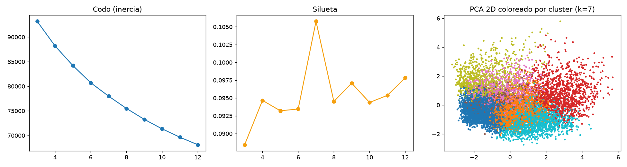
Figura 4. Codo, silueta y proyección PCA coloreada por cluster (k=7).
Limitaciones del no supervisado: cobertura del genoma (22.1% del dataset completo), silueta baja (0.106) que indica solapamiento, inestabilidad entre semillas (ARI 0.486 en una semilla), PCA lineal que pierde 33.8% de la varianza y nombres circulares porque los tags se usan para agrupar y para nombrar. Los clusters no deben tratarse como categorías de negocio validadas.

6. AutoML
Se ejecutó FLAML 2.7.0 con presupuesto de 600 s, semilla 42, métrica RMSE y las mismas 28 features y la misma partición que los modelos manuales. Tiempo real medido: 616.1 s (2.7% sobre el presupuesto). La lista solicitada de estimadores era lgbm, xgboost, rf y extra_tree, pero el log muestra 11 trials de lgbm y ninguno de los otros tres: el presupuesto se agotó antes de explorarlos. Por tanto, el benchmark mide “FLAML con 600 s”, no una comparación completa entre familias.
Mejor configuración: lgbm con 6101 estimadores, num_leaves=4, min_child_samples=49, learning_rate=0.0893, reg_alpha=42.76 y reg_lambda=0.0318. RMSE de validación: 0.847846.
Modelo | RMSE val | RMSE test | MAE test | NDCG@10 | Recall@10 | Ajuste
Item-KNN (mejor manual) | 0.819816 | 0.845029 | 0.634926 | 0.4029 | 0.4330 | 11.2 s
Funk SVD | 0.826117 | 0.845296 | 0.640046 | 0.2951 | 0.3320 | 19.0 s
HistGB + features (tabular manual) | 0.847197 | 0.863531 | 0.655080 | 0.2857 | 0.3229 | 58.0 s
AutoML FLAML | 0.847846 | 0.864332 | 0.655759 | 0.2841 | 0.3171 | 616.1 s
AutoML queda 0.000649 por encima de HistGB manual en validación y 0.000801 por encima en test. La diferencia es pequeña, pero no hay mejora: el ajuste manual con el mismo feature set es igual o mejor y tarda ~10.6 veces menos. Frente a Item-KNN, AutoML pierde 0.028030 de RMSE en validación (3.4%) y 0.019303 en test (2.3%). En ranking también queda por debajo: NDCG@10 0.2841 vs 0.4029; Recall@10 0.3171 vs 0.4330.
**Trade-offs.** AutoML ofrece poco control y menor interpretabilidad; su ventaja sería reducir el esfuerzo de búsqueda, pero con 600 s no superó a un HistGB manual de 58 s. La reproducibilidad es buena con semilla fija, aunque depende del tiempo de pared y de la máquina. **Advertencia metodológica:** AutoML tabular no reemplaza a la factorización matricial colaborativa porque no recibe la matriz usuario-película ni las co-calificaciones; solo ve 28 features resumidas. Item-KNN y Funk SVD explotan directamente esa estructura. Su papel aquí es benchmark de esfuerzo/rendimiento, no candidato principal.

7. Evaluación y errores
`final_eval.py` se ejecutó una sola vez con los modelos congelados en validación. Después, `error_analysis.py` se ejecutó de nuevo solo para añadir el cruce descriptivo por cluster; no se reajustó ningún modelo ni se usó test para elegir. La tabla usa el mismo protocolo para baseline, A, B, C y AutoML; A=Item-KNN, B=Funk SVD, C=HistGB (mejor tabular manual). La popularidad se reporta aparte porque no predice rating.
Modelo | RMSE val | RMSE test | MAE test | NDCG@10 | Recall@10
Baseline (sesgos) | 0.866846 | 0.880995 | 0.669749 | 0.2447 | 0.2944
A · Item-KNN | 0.819816 | 0.845029 | 0.634926 | 0.4029 | 0.4330
B · Funk SVD | 0.826117 | 0.845296 | 0.640046 | 0.2951 | 0.3320
C · HistGB + features | 0.847197 | 0.863531 | 0.655080 | 0.2857 | 0.3229
AutoML · FLAML | — | 0.864332 | 0.655759 | 0.2841 | 0.3171
Baseline ranking (popularidad) | — | — | — | 0.5674 | 0.6390
Item-KNN y Funk SVD quedan prácticamente empatados en test (0.845029 vs 0.845296), pero Item-KNN es mejor en validación (0.819816 vs 0.826117) y en ranking (NDCG@10 0.4029 vs 0.2951). El baseline de sesgos queda en 0.880995. La popularidad, sin predecir rating, logra NDCG@10 0.5674, lo que confirma que el orden global es un baseline de ranking fuerte.
**Regresión hacia la media.** El sesgo (pred − real) es +2.020 en rating 0.5 y -0.907 en rating 5.0. El RMSE es 2.212 y 1.043; el mejor comportamiento está en 3.5 (0.465) y 4.0 (0.528). El modelo no captura bien los extremos.
**Actividad y popularidad.** El cuartil de usuarios con 8–96 ratings tiene RMSE 0.9014; el de 499–3702 baja a 0.8146. Las películas con menos de 105 ratings tienen RMSE 0.8765; las de más de 974, 0.8352. La cola larga y los usuarios con poco historial siguen siendo los segmentos más costosos.
**Géneros y décadas.** Los peores géneros son Horror (0.9143), Musical (0.8910) y Comedy (0.8672); los mejores son Western (0.8039) y Crime (0.8143). En décadas, 1990 tiene RMSE 0.8708 con 104,209 ratings; 2010 baja a 0.8077 con 57,619. Las décadas antiguas con pocos casos no son concluyentes.
**Cold start.** Solo 124 ratings de test son de películas no vistas en train (0.0368%); el RMSE en ese segmento es 0.8414 frente a 0.8450 en películas vistas. No hay usuarios fríos. La evidencia es insuficiente para afirmar robustez ante cold start real; el fallback es el baseline de sesgos.
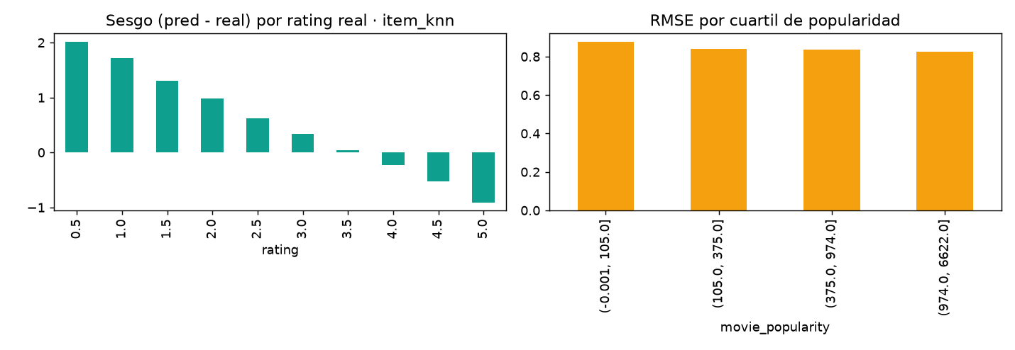
Figura 5. Sesgo por rating real y RMSE por cuartil de popularidad (Item-KNN).
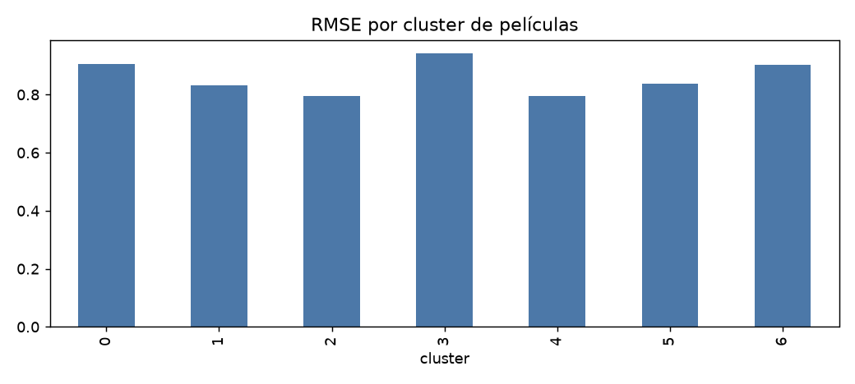
Figura 6. RMSE de test por cluster de películas.
**Limitaciones de la evaluación.** El error no es uniforme: ratings extremos, usuarios con menos historial, películas poco populares y géneros como terror/musical/comedia concentran el daño. El ranking personalizado (NDCG@10 0.4029) es moderado y la popularidad lo supera en este protocolo. El subconjunto de 15 000 usuarios y 2.29 M ratings no es extrapolable a los 25 M sin reentrenar. El test se usó para evaluar con modelos congelados, no para elegirlos; la única repetición fue el cruce descriptivo por cluster. La corrida limpia del pipeline (venv nuevo, mismos datos y semilla) reprodujo de forma exacta datos, split, EDA, modelos manuales, clustering final y errores; la única variación fue AutoML, donde LightGBM cambió el RMSE test en 2.2e-04 pese a elegir la misma configuración, sin alterar el orden ni las conclusiones (detalle en `reports/results/reproducibility.md`).

8. Conclusiones y continuidad a la Parte II
El pipeline entregó un baseline de sesgos con RMSE test 0.8810, un Item-KNN con 0.8450, un Funk SVD con 0.8453, un HistGB con 0.8635 y un AutoML con 0.8643. El mejor modelo manual por RMSE es Item-KNN, con una mejora de 4.1% sobre el baseline de sesgos; Funk SVD queda prácticamente empatado en test. La diferencia entre Item-KNN y Funk SVD es menor que la dispersión de error entre clusters o entre segmentos de actividad/popularidad, así que la elección debe leerse con cautela.
El clustering de metadatos es útil como exploración, no como taxonomía: 7 grupos con perfiles distinguibles, pero silueta 0.106 y estabilidad moderada. El cruce con errores muestra que terror (0.9417), comedia (0.9051) e indie (0.9013) son los segmentos más difíciles, y cine aclamado (0.7942) el más fácil. Esa información es más valiosa para priorizar la Parte II que los nombres de los clusters.
**Continuidad a la Parte II.** (1) El genoma de tags y los títulos/tags servirán para construir embeddings y recuperación semántica: representar películas y consultas en un espacio denso, buscar por similitud y complementar la factorización colaborativa, sobre todo en cold start. (2) El pipeline actual (descarga → subconjunto → split → features OOF → modelos → evaluación → errores) será la base del MLOps: versionado de datos y modelos, reentrenamiento con la misma semilla, monitoreo de RMSE/NDCG por segmento y alertas de deriva temporal. (3) Las mejoras priorizadas son: modelar explícitamente el ranking (no solo RMSE), calibrar/extender el cold start, reducir la regresión hacia la media con modelos ordinales o pérdidas específicas, y probar un híbrido Item-KNN + Funk SVD + embeddings. (4) Todo cambio deberá mantener la regla: test solo se lee con modelos ya elegidos y el tuning se hace en validación.

